**I. KHUNG MA TRẬN ĐỀ KIỂM TRA GIỮA KÌ II MÔN TOÁN – LỚP 7**

|  |  |  |  |  |  |  |  |  |  |  |  |  |  |  |
| --- | --- | --- | --- | --- | --- | --- | --- | --- | --- | --- | --- | --- | --- | --- |
| **TT**  (1**)** | **Chương/Chủ đề**  (2) | **Nội dung/đơn vị kiến thức**  (3) | **Mức độ đánh giá**  (4-11) | | | | | | | | | | **Tổng % điểm**  (12) | |
| **Nhận biết** | | **Thông hiểu** | | **Vận dụng** | | | **Vận dụng cao** | |  | |
| **TNKQ** | **TL** | **TNKQ** | **TL** | **TNKQ** | | **TL** | **TNKQ** | **TL** |  | |
| **1** | **Thu thập và tổ chức dữ liệu** | *Thu thập, phân loại,  biểu diễn dữ liệu theo các tiêu chí cho trước* | 2 |  |  | 1 |  | |  |  |  | 10,0 | |
| *Mô tả và biểu diễn dữ liệu trên các bảng, biểu đồ* | 1 |  |  | 1 |  | | 1 |  |  | 17,5 | |
| **Phân tích và xử lí dữ liệu** | *Hình thành và giải quyết vấn đề đơn giản xuất hiện từ các số liệu và biểu đồ thống kê đã có* | 1 |  |  | 3 |  | |  |  |  | 17,5 | |
| **2** | **Biểu thức đại số** | *Biểu thức đại số* | 1 |  |  |  |  | | 1 |  |  | 7,5 | |
| *Đa thức một biến* | 1 |  |  | 1 |  | |  |  |  | 7,5 | |
| **3** | **Các hình hình học cơ bản** | *Tam giác. Tam giác bằng nhau. Tam giác cân. Quan hệ giữa đường vuông góc và đường xiên. Các đường đồng quy của tam giác* | 4 | 1 |  | 1 |  | | 1 |  |  | 30,0 | |
| *Giải bài toán có nội dung hình học và vận dụng giải quyết vấn đề thực tiễn liên quan đến hình học* |  |  |  |  |  | |  |  | 1 | 10,0 | |
| **Tổng số câu** | | | **10** | **1** | **0** | **7** |  | | **3** |  | **1** | **22** | |
| **Tỉ lệ %** | | | **30%** | | **40%** | | **20%** | | | **10%** | | **100%** | |
| **Tỉ lệ chung** | | | **70%** | | | | | **30%** | | | | | **100%** | |

**II. BẢN ĐẶC TẢ MỨC ĐỘ ĐÁNH GIÁ GIỮA KÌ II MÔN TOÁN - LỚP 7**

|  |  |  |  |  |  |  |  |  |  |
| --- | --- | --- | --- | --- | --- | --- | --- | --- | --- |
| **TT** | **Chương/**  **Chủ đề** | **Nội dung/Đơn vị kiến thức** | **Mức độ đánh giá** | **Số câu hỏi theo mức độ nhận thức** | | | | | |
| **Nhận biêt** | **Thông hiểu** | **Vận dụng** | | **Vận dụng cao** |
| 1 | **Thu thập và tổ chức dữ liệu** | ***Thu thập, phân loại,  biểu diễn dữ liệu theo các tiêu chí cho trước*** | ***Nhận biết:***  – Nhận biết được tính hợp lí của dữ liệu theo các tiêu chí đơn giản. | 2  (TN 1, 2) |  |  | |  |
| ***Thông hiểu:*** – Giải thích được tính hợp lí của dữ liệu theo các tiêu chí toán học đơn giản (ví dụ: tính hợp lí, tính đại diện của một kết luận trong phỏng vấn; tính hợp lí của các quảng cáo;...). |  | 1  (TL 1) |  | |  |
| ***Mô tả và biểu diễn dữ liệu trên các bảng, biểu đồ*** | ***Nhận biết:***  – Nhận biết được những dạng biểu diễn khác nhau cho một tập dữ liệu. | 1  (TN 3) |  |  | |  |
| ***Thông hiểu:***  – Đọc và mô tả được các dữ liệu ở dạng biểu đồ thống kê: biểu đồ hình quạt tròn (*pie chart*); biểu đồ đoạn thẳng (*line graph*). |  | 1  (TL 2) |  | |  |
| ***Vận dụng:***  – Lựa chọn và biểu diễn được dữ liệu vào bảng, biểu đồ thích hợp ở dạng: biểu đồ hình quạt tròn (cho sẵn) (*pie chart*); biểu đồ đoạn thẳng (*line graph*). |  |  | 1  (TL 3) | |  |
| **Phân tích và xử lí dữ liệu** | ***Hình thành và giải quyết vấn đề đơn giản xuất hiện từ các số liệu và biểu đồ thống kê đã có*** | ***Nhận biết:***  – Nhận biết được mối liên quan giữa thống kê với những kiến thức trong các môn học khác trong Chương trình lớp 7 (ví dụ: Lịch sử và Địa lí lớp 7, Khoa học tự nhiên lớp 7,...) và trong thực tiễn (ví dụ: môi trường, y học, tài chính,...). | 1  (TN 4) |  |  | |  |
| ***Thông hiểu:***  – Nhận ra được vấn đề hoặc quy luật đơn giản dựa trên phân tích các số liệu thu được ở dạng: biểu đồ hình quạt tròn (cho sẵn) (*pie chart*); biểu đồ đoạn thẳng (*line graph*). |  | 1  (TL 4) |  | |  |
| 2 | **Biểu thức đại số** | ***Biểu thức đại số*** | ***Nhận biết:***  – Nhận biết được biểu thức số.  – Nhận biết được biểu thức đại số | 1(TN 5) |  |  | |  |
| ***Vận dụng:***  – Tính được giá trị của một biểu thức đại số. |  |  | 1  (TL5a ) | |  |
| ***Đa thức một biến*** | ***Nhận biết:***  – Nhận biết được định nghĩa đa thức một biến.  – Nhận biết được cách biểu diễn đa thức một biến;  – Nhận biết được khái niệm nghiệm của đa thức một biến. | 1 (TN 6) |  |  | |  |
| ***Thông hiểu:***  – Xác định được bậc của đa thức một biến. |  | 1  (TL 5b) |  | |  |
| **3** | **Tam giác** | ***Tam giác. Tam giác bằng nhau. Tam giác cân. Quan hệ giữa đường vuông góc và đường xiên. Các đường đồng quy của tam giác*** | ***Nhận biết:***  – Nhận biết được liên hệ về độ dài của ba cạnh trong một tam giác.  – Nhận biết được khái niệm hai tam giác bằng nhau.  – Nhận biết được khái niệm: đường vuông góc và đường xiên; khoảng cách từ một điểm đến một đường thẳng.  – Nhận biết được đường trung trực của một đoạn thẳng và tính chất cơ bản của đường trung trực.  – Nhận biết được: đường trung trực; sự đồng quy của các đường đặc biệt đó. | 4  ( TN 7, 8, 9, 10 ) | 1  (TL 6 vẽ hình) |  | |  |
| ***Thông hiểu:***  – Giải thích được định lí về tổng các góc trong một tam giác bằng 180o.  – Giải thích được quan hệ giữa đường vuông góc và đường xiên dựa trên mối quan hệ giữa cạnh và góc đối trong tam giác (đối diện với góc lớn hơn là cạnh lớn hơn và ngược lại).  – Giải thích được các trường hợp bằng nhau của hai tam giác, của hai tam giác vuông.  – Mô tả được tam giác cân và giải thích được tính chất của tam giác cân (ví dụ: hai cạnh bên bằng nhau; hai góc đáy bằng nhau). |  | 1  (TL 6a ) |  | |  |
| ***Giải bài toán có nội dung hình học và vận dụng giải quyết vấn đề thực tiễn liên quan đến hình học*** | ***Vận dụng:***  – Diễn đạt được lập luận và chứng minh hình học trong những trường hợp đơn giản (ví dụ: lập luận và chứng minh được các đoạn thẳng bằng nhau, các góc bằng nhau từ các điều kiện ban đầu liên quan đến tam giác,...).  – Giải quyết được một số vấn đề thực tiễn ***(đơn giản, quen thuộc)*** liên quan đến ứng dụng của hình học như: đo, vẽ, tạo dựng các hình đã học. |  |  | 1  (TL 6b) | |  |
| ***Vận dụng cao:***  – Giải quyết được một số vấn đề thực tiễn ***(phức hợp, không quen thuộc)*** liên quan đến ứng dụng của hình học như: đo, vẽ, tạo dựng các hình đã học. |  |  |  | | 1  (TL 7) |
| **Tổng số câu** | | |  | 11 | 7 | 3 | | 1 |
| **Tỉ lệ %** | | |  | 30 | 40 | 20 | | 10 |
| **Tỉ lệ chung** | | |  | 70 | | | 30 | | |

**ĐỀ KIỂM TRA GIỮA KÌ II – TOÁN 7**

**A. TRẮC NGHIỆM KHÁCH QUAN (2,5 ĐIỂM)**

**Câu 1. (NB)** Tỉ số phần trăm các loại sách trong tủ sách của lớp 7A được thống kê như sau:

|  |  |
| --- | --- |
| **Loại sách** | **Tỉ số phần trăm** |
| Sách tiểu sử danh nhân | 20% |
| Sách truyện tranh | 118% |
| Sách tham khảo | 30% |
| Sách dạy kỹ năng sống | 12% |

Sau khi xem lại kết quả, giáo viên đã phát hiện ra số liệu không hợp lý. Em hãy cho biết số liệu của loại sách nào là không hợp lí:

A. Sách tiểu sử danh nhân B. Sách truyện tranh

C. Sách tham khảo D. Sách dạy kỹ năng sống

**Câu 2 (NB):** Chọn đáp án đúng nhất

Cho các bảng thống kê sau, bảng nào đảm bảo tính hợp lí của dữ liệu?

|  |  |
| --- | --- |
| **Xếp loại kết quả học tập của học sinh** | **Tỉ lệ phần trăm** |
| Tốt | 110% |
| Khá | 90% |
| Đạt | 40% |
| Chưa đạt | 10% |
| *Tổng* | 250% |

A.

|  |  |
| --- | --- |
| **Xếp loại kết quả học tập của học sinh** | **Tỉ lệ phần trăm** |
| Tốt | 65% |
| Khá | 15% |
| Đạt | 17% |
| Chưa đạt | 3% |
| *Tổng* | 100% |

**B.**

|  |  |
| --- | --- |
| **Xếp loại kết quả học tập của học sinh** | **Tỉ lệ phần trăm** |
| Tốt | 10% |
| Khá | 90% |
| Đạt | 40% |
| Chưa đạt | 10% |
| *Tổng* | 150% |

**C.**

|  |  |
| --- | --- |
| **Xếp loại kết quả học tập của học sinh** | **Tỉ lệ phần trăm** |
| Tốt | 10% |
| Khá | 20% |
| Đạt | 40% |
| Chưa đạt | 29% |
| *Tổng* | 99% |

**D.**

**Câu 3 (NB):** Chọn câu đúng nhất

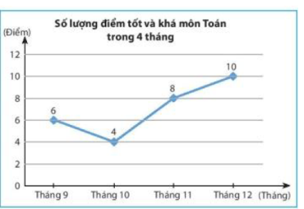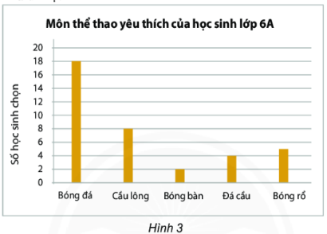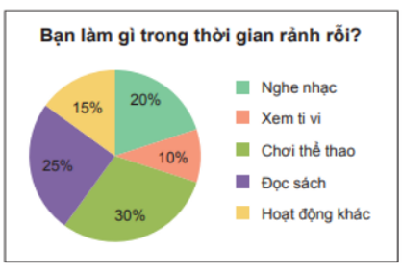

Hình 1

Hình 2

1. Hình 1: biểu đồ hình quạt tròn.
2. Hình 2: biểu đồ cột.
3. Hình 3: biểu đồ cột đoạn thẳng.
4. Hình 3: biểu đồ cột kép

**Câu 4 (NB):** Dựa vào bảng số liệu, hãy cho biết trong năm 2020, ngành dệt may Việt Nam đạt kim ngạch xuất khẩu là bao nhiêu tỉ đô la Mỹ?

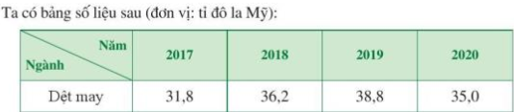

A. 31,8 B. 36,2 C. 38,8 D. 35,0

**Câu 5 (NB):** **Có bao nhiêu biểu thức đại số trong các biểu thức sau đây:**

2.34 + 5; 3x – 4y; .20224 ; x2 – 2xy +1; 6t + 4t

A. 2 B. 5 C. 1 D. 3

**Câu 6 (NB):** Đa thức nào sau đây là đa thức một biến?

1.  B. . C. . D. .

**\* Cho các hình vẽ sau đây, em hãy quan sát và trả lời các câu 7, 8, 9, 10**





Hình 3

Hình 4

Hình 1

Hình 2

**Câu 7 (NB):** Tam giác ABC ở Hình 1 là:

Hình 3

**A.** Tam giác đều **B**. Tam giác cân **C**. Tam giác vuông **D**. Tam giác tù

**Câu 8 (NB):** Quan sát Hình 2, đoạn vuông góc là:

**A**. MH **B**. HA **C**. MA **D**. d

**Câu 9 (NB):** Quan sát Hình 3, cho biết *xy* là đường trung trực của đoạn thẳng AB là vì:

**A**. *xy*  vuông góc với AB **B**. *xy* đi qua trung điểm của AB

**C**. *xy* vuông góc với AB tại trung điểm O của AB. **D**. AB vuông góc tại trung điểm O cùa *xy*

**Câu 10 (NB):** Hai tam giác ở Hình 4 bằng nhau theo trường hợp nào?

**A**. cạnh – cạnh – cạnh **B**. cạnh – góc – cạnh

**C**. góc – cạnh - góc **D**. góc – góc - góc

**B. TỰ LUẬN: (7,5 ĐIỂM)**

**Câu 1: (0,5 điểm) (TH)** Hãy phân loại các dãy dữ liệu sau dựa trên các tiêu chí định tính và định lượng

a) Các loại nước giải khác: nước suối; nước chanh; trà sữa,…

b) Cân nặng (tính theo kg) của một số học sinh lớp 7A: 43; 49; 53.

c) Danh sách các loại truyện đọc được yêu thích: khoa học giả trưởng; phiêu lưu; truyện hài.

d) Điểm trung bình môn Toán học kì I của một số bạn học sinh: 9,3; 5,5; 8; 4,9; 7,8.

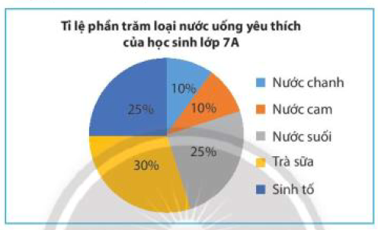**Câu 2: (0,5 điểm) (TH)** Biểu đồ biểu diễn kết quả thống kê (tính theo tỉ số phần trăm) chọn loại nước uống yêu thích nhất trong năm loại: nước chanh, nước cam, nước suối, trà sữa, sinh tố của học sinh lớp 7A ở một trường THCS. Mỗi học sinh chỉ được chọn một loại nước uống khi được hỏi ý kiến. Em hãy lập bảng số liệu thống kê tỉ lệ học sinh yêu thích mỗi loại nước uống theo mẫu sau:

|  |  |  |  |  |  |
| --- | --- | --- | --- | --- | --- |
| Loại quả | Nước chanh | Nước cam | Nước suối | Trà sữa | Sinh tố |
| Tỉ lệ học sinh  (tính theo tỉ số phần trăm) | **?** | **?** | **?** | **?** | **?** |

**Câu 3: (1,0 điểm) (VD)**

Vẽ biểu đồ đoạn thẳng biểu diễn dữ liệu trong bảng thống kê sau:

|  |  |
| --- | --- |
| **Số lượng xe bốn bánh vào bãi đậu xe của chung cư A từ 7 giờ đến 12 giờ** | |
| **Giờ** | **Số lượng xe** |
| 7 giờ | 10 |
| 8 giờ | 8 |
| 9 giờ | 5 |
| 10 giờ | 7 |
| 11 giờ | 10 |
| 12 giờ | 12 |

**Câu 4: (1,5 điểm) 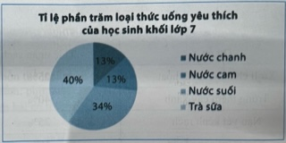(TH)** Cho biểu đồ sau:

1. Khối lớp 7 thích những loại thức uống nào?
2. Hãy nêu ra tỉ lệ phần trăm của mỗi loại thức uống.
3. Loại thức uống nào được yêu thích nhất? Vì sao?

**Câu 5: (1,0 điểm)**

**a) (0,5 điểm) (VD)** Tính giá trị của một biểu thức : x2 - 2xy + 1 với x = 3 và y = 1

**b) (0,5 điểm) (TH) S**ắp xếp đa thức A=  theo lũy thừa giảm dần của biến, rồi tìm bậc của đa thức.

**Câu 6: (2,0 điểm)** Cho tam giác *ABC* vuông tại *A ( AB < AC)*; tia phân giác *BE*. Kẻ *EH* vuông góc với *BC* (*H* thuộc đoạn *BC*). Gọi *K* là giao điểm của đường thẳng *AB* và *HE*. Chứng minh rằng:

a) **(TH)** Tam giác *ABE* bằng tam giác *HBE*.

b) **(VD)**  *AH* song song *KC.*

**Câu 7: (1,0 điểm) (VDC)**

Ba gia đình quyết định đào chung một cái giếng (h.50). Phải chọn vị trí của giếng ở đâu để các khoảng cách từ giếng đến các nhà bằng nhau?

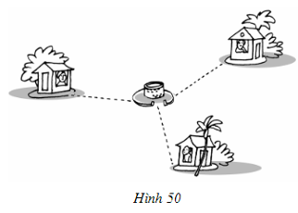

……………………………………………………….. HẾT …………………………………..

|  |
| --- |
| SẢN PHẨM CỦA CỘNG ĐÔNG GV TOÁN VN  LIỆN HỆ: 0386536670  GROUP FB: <https://www.facebook.com/groups/316695390526053/> |
| |  |  | | --- | --- | |  |  | |
| CHỈ CHIA SẺ VÀ HỖ TRỢ THẦY CÔ TRÊN FB NHƯ TRÊN , ZALO DUY NHẤT.  Mọi hành vi kêu gọi mua bản quyền, mua chung, góp quỹ vào các group zalo đều là lừa đảo và chia sẻ trái phép sản phẩm của nhóm. |
| Có thể là hình ảnh về văn bản cho biết 'CỘNG ĐỒNG GIÁO VIÊN TOÁN THES VIỆTN TNA' |

**HƯỚNG DẪN CHẤM ĐỀ KIỂM TRA GIỮA KÌ II – TOÁN 7**

**A. CÁC CÂU HỎI TRẮC NGHIỆM KHÁCH QUAN**

Mỗi câu TN trả lời đúng được 0,25 điểm

|  |  |  |  |  |  |  |  |  |  |  |
| --- | --- | --- | --- | --- | --- | --- | --- | --- | --- | --- |
| Câu | 1 | 2 | 3 | 4 | 5 | 6 | 7 | 8 | 9 | 10 |
| Đáp án | A | B | A | D | D | C | B | A | C | B |

**B. CÁC CÂU HỎI TỰ LUẬN**

|  |  |  |
| --- | --- | --- |
| **Bài** | **Nội dung** | **Điểm** |
| **Câu 1**  **0,5** | -Dữ liệu định tính: a; c  -Dữ liệu định lượng: b; d. | 0,25  0,25 |
| **Câu 2**  **0,5** | |  |  |  |  |  |  | | --- | --- | --- | --- | --- | --- | | Loại quả | Nước chanh | Nước cam | Nước suối | Trà sữa | Sinh tố | | Tỉ lệ học sinh  (tính theo tỉ số phần trăm) | **10%** | **10%** | **25%** | **30%** | **25%** |   * Đúng 2/5 đáp số: 0,25đ | 0,5 |
| **Câu 3**  **1,0** | ***Chú ý:*** Vẽ đúng 2 trục vuông góc (0,25đ) | 1,0 |
| **Câu 4**  **1,5** | Khối lớp 7 thích nước chanh, nước cam, nước suối, trà sữa.  Nước chanh chiếm 13%, nước cam chiếm 13%, nước suối chiếm 34% và trà sữa chiếm 40%.  Loại thức uống được yêu thích nhất là trà sữa vì trà trà sữa chiếm tỉ lệ phần trăm lớn nhất là 40%. | 0,5  0,5  0,5 |
| **Câu 5**  **1,0** | a) Thay x = 3 và y = 1 vào biểu thức x2 - 2xy + 1  Ta được : 32 - 2.3.1 + 1 = 4    b) *-* Sắp xếp: A=  - Bậc của đa thức A là 4 | 0,5  0,25  0,25 |
| **Câu 6**  **2,0** |  | 0,5 |
| a) Xét *ΔABE* vuông tại *A* và *ΔHBE* vuông tại *H*, có:  *BE* : cạnh chung  (*BE* là phân giác góc *ABC*)  Vậy *ΔABE* = *ΔHBE* (cạnh huyền – góc nhọn) | 0,25  0,25  0,25  0,25 |
| *b)* Chứng minh *BK* = *BC* Suy ra cân tại *B*, nên  cân tại *B*, nên  Suy ra , mà hai góc này ở vị trí đồng vị  nên *AH* // *KC* | 0,25  0,25 |
| **Câu 7**  **1,0** | Gọi vị trí ba ngôi nhà lần lượt là A, B, C, vị trí giếng cần đào là O.  Hình vẽ đúng  Giải bài 53 trang 80 SGK Toán 7 Tập 2 | Giải toán lớp 7  Vì điểm O cách đều ba điểm A, B, C nên O là giao điểm của ba đường trung trực ứng với ba cạnh AB, BC, CA  Để xác định O ta chỉ cần xác định hai trong ba đường trung trực rồi cho chúng cắt nhau vì ba đường trung trực đều đồng quy tại một điểm. Vậy phải chọn vị trí của giếng là giao điểm của 2 đường trung trực để các khoảng cách từ giếng đến các nhà bằng nhau. | 0,25  0,25  0,25  0,25 |

…………………………………………. HẾT …………………………………………….